Relikty zabudowy historycznej

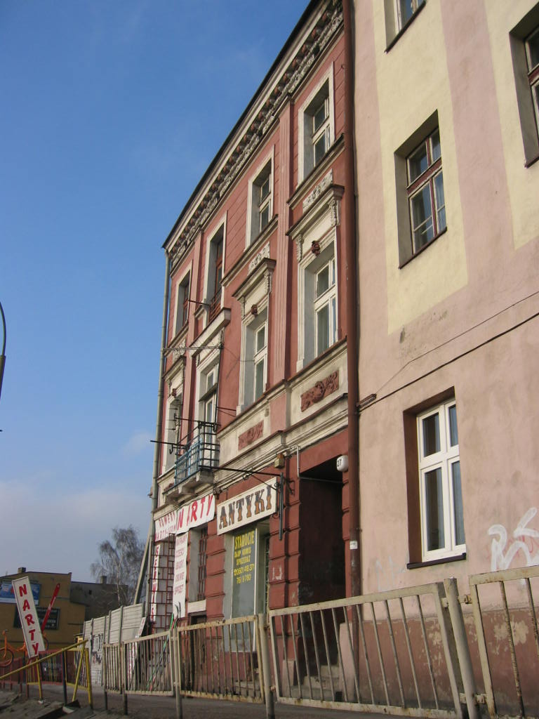 | 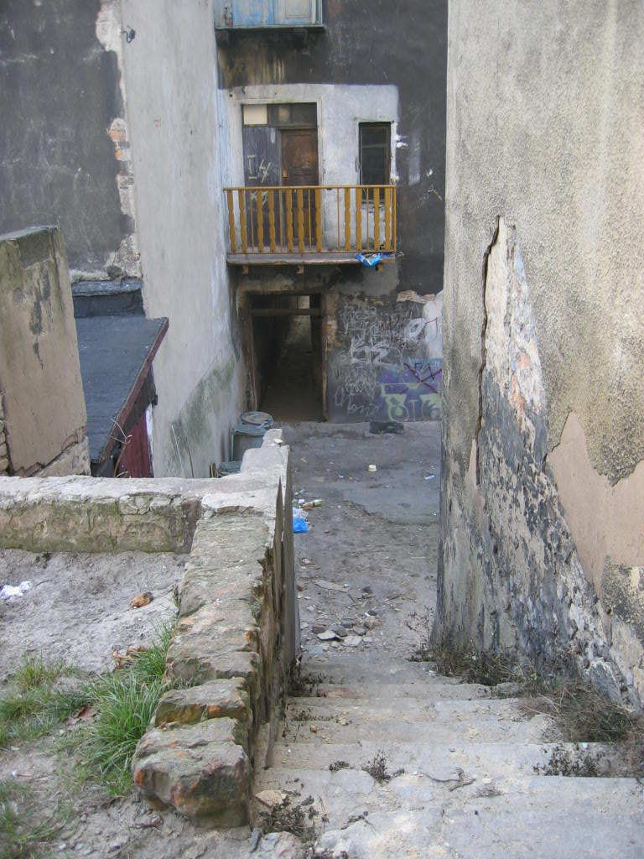
Zachowany fragment pierzei rynkowej XIX w. | Malownicza gradacja poziomów – degradacja techniczna zabudowy XIX – XX w.
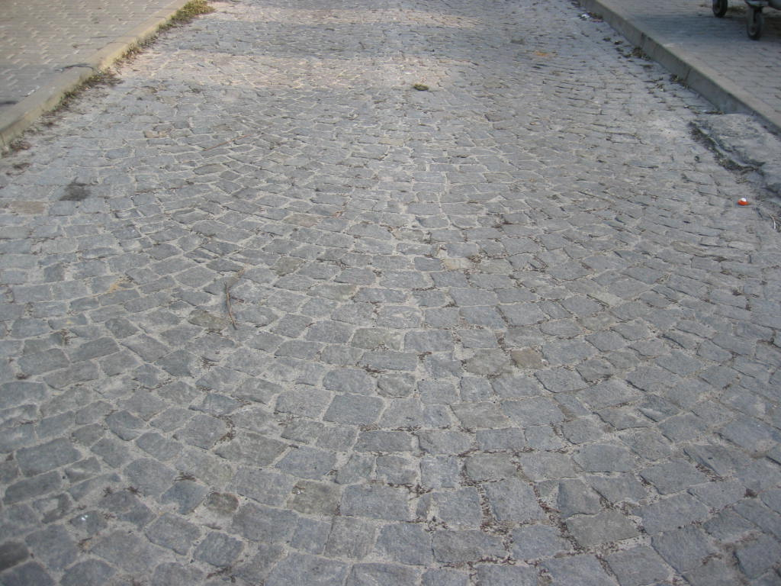 | 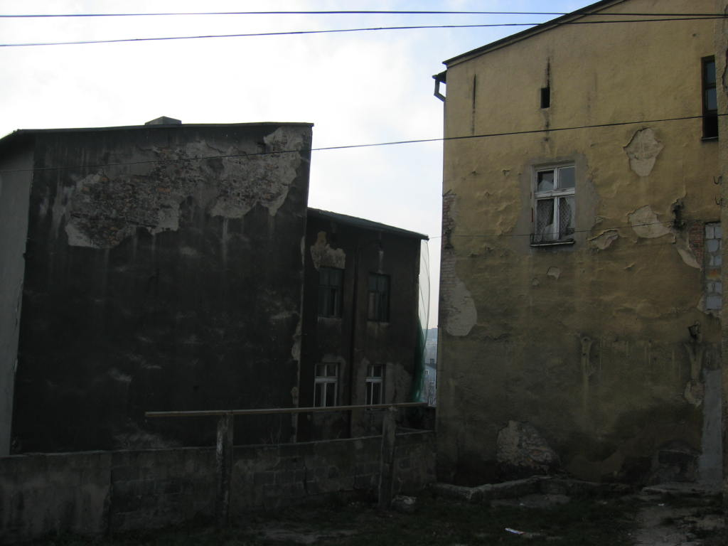
Bruk historyczny pocz. XX w. | Degradacja techniczna i estetyczna zabudowy z pocz. XX w.

